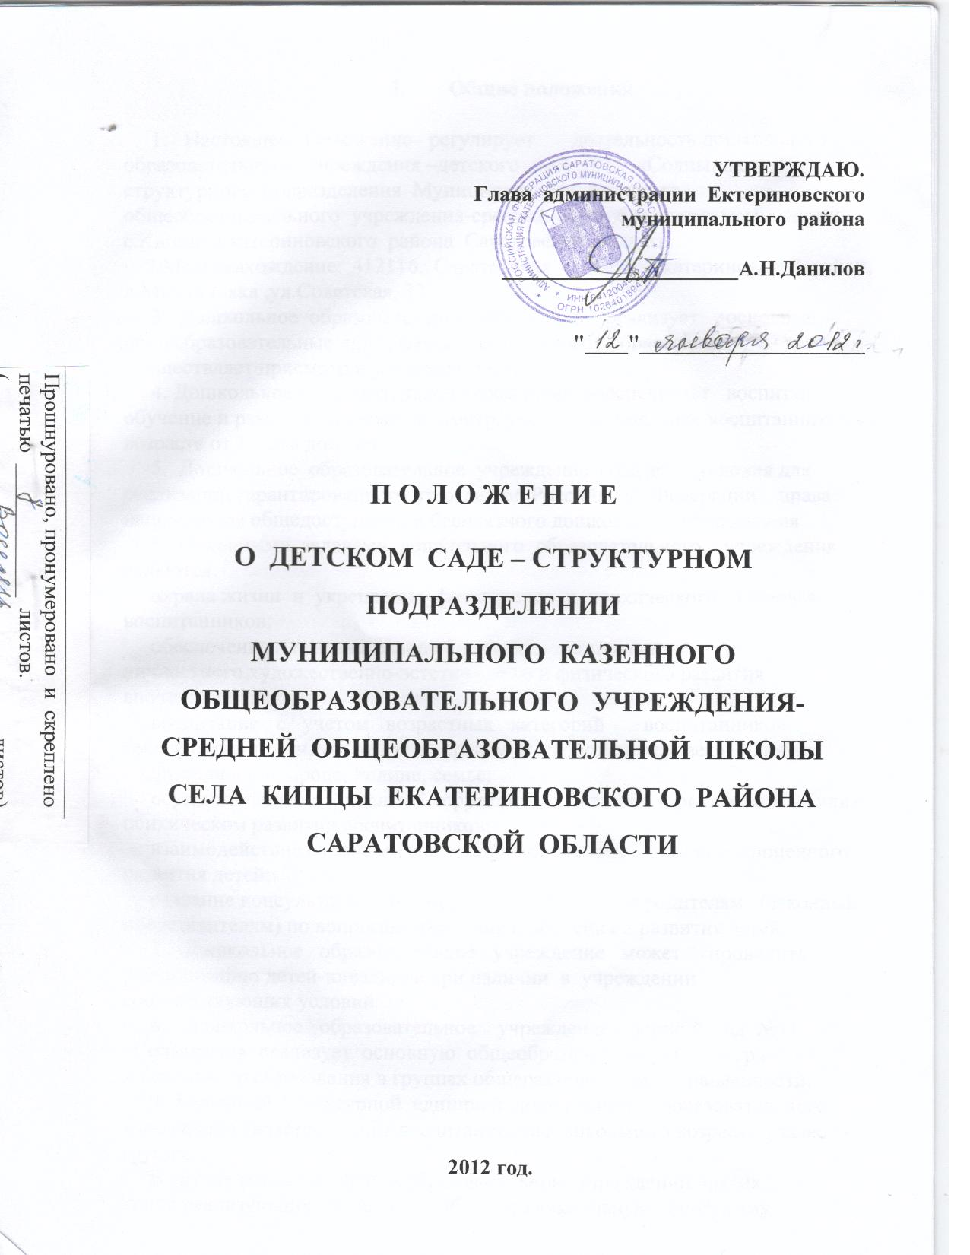

I.Общие положения

1. Настоящее Положение регулирует деятельность дошкольного образовательного учреждения –детского сада №11 «Солнышко»- структурного подразделения Муниципального казенного общеобразовательного учреждения-средней общеобразовательной школы с.Кипцы Екатериновского района Саратовской области.
2.Местонахождение: 412116, Саратовская область, Екатериновский район, д.Михайловка ,ул.Советская, 32^{а}.
3. Дошкольное образовательное учреждение реализует основные общеобразовательные программы дошкольного образования, а также осуществляет присмотр и уход за детьми.
4. Дошкольное образовательное учреждение обеспечивает воспитание, обучение и развитие, а также присмотр, уход и оздоровление воспитанников в возрасте от 1 года до 7 лет.
5. Дошкольное образовательное учреждение создает условия для реализации гарантированного гражданам Российской Федерации права наполучение общедоступного и бесплатного дошкольного образования.
6. Основными задачами дошкольного образовательного учреждения являются:
охрана жизни и укрепление физического и психического здоровья воспитанников;
обеспечение познавательно-речевого, социально-личностного,художественно-эстетического и физического развития воспитанников;
воспитание с учетом возрастных категорий воспитанников гражданственности, уважения к правам и свободам человека, любви кокружающей природе, Родине, семье;
осуществление необходимой коррекции недостатков в физическом и (или) психическом развитии воспитанников;
взаимодействие с семьями воспитанников для обеспечения полноценного развития детей;
оказание консультативной и методической помощи родителям (законным представителям) по вопросам воспитания, обучения и развития детей.
7. Дошкольное образовательное учреждение может проводить реабилитацию детей-инвалидов при наличии в учреждении соответствующих условий.
8. Дошкольное образовательное учреждение - детский сад №11 «Солнышко» реализует основную общеобразовательную программу дошкольного образования в группах общеразвивающей направленности.
9. Основной структурной единицей дошкольного образовательного учреждения является группа воспитанников дошкольного возраста (далее -группа).
В случае создания групп в образовательном учреждении других типов,реализующих основную общеобразовательную программу дошкольного образования в соответствии с лицензией, их деятельность регламентируется настоящим Типовым положением.
Группы могут иметь общеразвивающую, компенсирующую, оздоровительную или комбинированную направленность.
В группах общеразвивающей направленности осуществляется дошкольное образование в соответствии с образовательной программой образовательного учреждения, разрабатываемой им самостоятельно на основе примерной основной общеобразовательной программы дошкольного образования и федеральных государственных требований к структуре основной общеобразовательной программы дошкольного образования и условиям ее реализации.
В группы могут включаться как воспитанники одного возраста, так и воспитанники разных возрастов (разновозрастные группы).
Детский сад №11 «Солнышко» функционирует в режиме 5-дневной рабочей недели,сокращенного дня (10,5 часов).
10. Дошкольное образовательное учреждение в своей деятельности руководствуется Конституцией Российской Федерации, Законом Российской Федерации "Об образовании" и другими федеральными законами, Законом Саратовской области «Об образовании», указами Президента Российской Федерации, Типовым положением о дошкольном образовательном учреждении, нормативно-правовыми актами Правительства Российской Федерации и Правительства Саратовской области, органов местного самоуправления Екатериновского муниципального образования (района), решениями органов управления образованием , уставом МКОУ СОШ с.Кипцы, договором, заключенным между Учреждением и родителями (законными представителями). При осуществлении предпринимательской деятельности Учреждение руководствуется законодательством Российской Федерации, регулирующим данную деятельность.
11. Язык на котором ведется обучение и воспитание в дошкольном образовательном учреждении – русский.
12. Дошкольное образовательное учреждение в целях выполнения стоящих перед ним задач имеет право устанавливать прямые связи с предприятиями, учреждениями и организациями, в том числе иностранными.
13. Дошкольное образовательное учреждение несет в установленном законодательством Российской Федерации порядке ответственность за:
невыполнение функций, отнесенных к его компетенции;
реализацию не в полном объеме основной общеобразовательной программы дошкольного образования;
качество образования своих воспитанников;
жизнь и здоровье воспитанников и работников дошкольного образовательного учреждения во время образовательного процесса;
нарушение прав и свобод воспитанников и работников дошкольного образовательного учреждения;
иные действия, предусмотренные законодательством Российской Федерации.
14. В дошкольном образовательном учреждении не допускаются создание и деятельность организационных структур политических партий, общественно-политических и религиозных движений и организаций (объединений). В государственном и муниципальном дошкольном образовательном учреждении образование носит светский характер.

II. Организация деятельности
дошкольного образовательного учреждения.

15. ДОУ - структурное подразделение МКОУ СОШ с.Кипцы и не является юридическим лицом, не имеет самостоятельный баланс, расчетный, валютный и другие счета в банковских и иных кредитных учреждениях. ДОУ не вправе от своего имени заключать договоры, приобретать имущественные и личные не имущественные права и нести соответствующие обязанности, быть истцом и ответчиком в суде, арбитражном и третейском судах, не может иметь печать установленного образца, штамп и бланки со своим наименованием.Все выше перечисленные отношения осуществляются администрацией МКОУ СОШ с.Кипцы
16. Дошкольное образовательное учреждение создается учредителем и регистрируется в порядке, установленном законодательством Российской Федерации.
17. Право на осуществление образовательной деятельности возникает у дошкольного образовательного учреждения с момента выдачи МКОУ СОШ с.Кипцы лицензии на осуществление образовательной деятельности.
18. Дошкольное образовательное учреждение может быть создано, реорганизовано и ликвидировано в порядке, установленном законодательством Российской Федерации.
19. Содержание образовательного процесса в дошкольном образовательном учреждении определяется основной общеобразовател-ьной программой дошкольного образования, разрабатываемой и утверж-даемой им самостоятельно. Основная общеобразовательная программа дошкольного образования разрабатывается в соответствии с феде-ральными государственными требованиями к структуре основной обще-образовательной программы дошкольного образования и условиям ее реализации, а также примерной основной образовательной программой дошкольного образования, которая определяет содержание обязательной части основной общеобразовательной программы дошкольного образования.
20. В соответствии с целями и задачами, определенными настоящим Положением, дошкольное образовательное учреждение может реализовывать дополнительные образовательные программы и оказывать дополнительные образовательные услуги за пределами определяющих его статус образова-тельных программ с учетом потребностей семьи и на основе договора, заключаемого между дошкольным образовательным учреждением и родителями (законными представителями).
Платные образовательные услуги не могут быть оказаны взамен и в рам-ках основной образовательной деятельности,финансируемой учредителем.
21. Режим работы дошкольного образовательного учреждения- по пятидневной рабочей неделе с 7³⁰ до 18 час (10,5 часов) Выходные дни - суббота, воскресенье.
22. Организация питания в дошкольном образовательном учреждении возлагается на администрацию МКОУ СОШ с.Кипцы.
23. Медицинское обслуживание воспитанников в дошкольном образовательном учреждении обеспечивает ФАП с.Кипцы,районная больница.
Дошкольное образовательное учреждение обязано предоставить помещение с соответствующими условиями для работы медицинских работников.
24. Педагогические работники дошкольных образовательных учреж-дений обязаны проходить периодические бесплатные медицинские обследования, которые проводятся за счет средств учредителя.
Иные работники дошкольных образовательных учреждений проходят обязательные предварительные (при поступлении на работу) и периоди-ческие медицинские осмотры (обследования) за счет средств работодателя.

III. Комплектование дошкольного образовательного учреждения.

25. Порядок комплектования дошкольного образовательного учреждения определяется учредителем в соответствии с законодательством Российской Федерации и закрепляется в положении.
26. В дошкольное образовательное учреждение принимаются дети в возрасте от 1 года до 7 лет. Прием детей осуществляется на основании медицинского заключения, заявления и документов, удостоверяющих личность одного из родителей (законных представителей).
27. Дети с ограниченными возможностями здоровья, дети-инвалиды принимаются в группы компенсирующей и комбинированной направленности только с согласия родителей (законных представителей) на основании заключения психолого-медико-педагогической комиссии.
28. При приеме детей с ограниченными возможностями здоровья, детей-инвалидов в дошкольные образовательные учреждения любого вида дошкольное образовательное учреждение обязано обеспечить необходимые условия для организации коррекционной работы, в группах по присмотру и уходу за детьми - условия, учитывающие особенности их психофизического развития.
29. Количество и соотношение возрастных групп детей в дошкольном образовательном учреждении определяется учредителем.

IV.Участники образовательного процесса

30. Участниками образовательного процесса дошкольного образовательного учреждения являются воспитанники, их родители (законные представители), педагогические работники.
31. При приеме детей в дошкольное образовательное учреждение администрация МКОУ СОШ с.Кипцы обязано ознакомить родителей (законных представителей) с уставом, лицензией на осуществление образовательной деятельности и другими документами, регламентирующими организацию образовательного процесса.
32. Установление платы, взимаемой с родителей (законных представителей) за содержание ребенка в дошкольном образовательном учреждении, производится в соответствии с законодательством Российской Федерации.
33. Отношения между дошкольным образовательным учреждением и родителями (законными представителями) регулируются договором между ними, который не может ограничивать установленные законом права сторон.
34. Отношения воспитанника и персонала дошкольного образовательного учреждения строятся на основе сотрудничества, уважения личности воспитанника и предоставления ему свободы развития в соответствии с индивидуальными особенностями.
35. Порядок комплектования персонала дошкольного образовательного учреждения регламентируется настоящим положением.
36. К педагогической деятельности в дошкольном образовательном учреждении допускаются лица, имеющие среднее профессиональное или высшее профессиональное образование. Образовательный ценз указанных лиц подтверждается документами государственного образца о соответствующем уровне образования и (или) квалификации.
К педагогической деятельности не допускаются лица:
лишенные права заниматься педагогической деятельностью в соответствии с вступившим в законную силу приговором суда;
имеющие или имевшие судимость, подвергающиеся или подвергавшиеся уголовному преследованию (за исключением лиц, уголовное преследование в отношении которых прекращено по реабилитирующим основаниям) за преступления против жизни и здоровья, свободы, чести и достоинства личности (за исключением незаконного помещения в психиатрический стационар, клеветы и оскорбления), половой неприкосновенности и половой
свободы личности, против семьи и несовершеннолетних, здоровья населения и общественной нравственности, а также против общественной безопасности;
имеющие неснятую или непогашенную судимость за умышленные тяжкие и особо тяжкие преступления;
признанные недееспособными в установленном федеральным законом порядке;
имеющие заболевания, предусмотренные перечнем, утверждаемым федеральным органом исполнительной власти, осуществляющим функции по выработке государственной политики и нормативно-правовому регулированию в сфере здравоохранения, социального развития, труда и защиты прав потребителей.
37. Права работников дошкольного образовательного учреждения и меры их социальной поддержки определяются законодательством Российской Федерации, уставом МКОУ СОШ с.Кипцы,Коллективным договором и трудовым договором.
38. Работники дошкольного образовательного учреждения имеют право):
на участие в управлении дошкольным образовательным учреждением в порядке, определяемом уставом МКОУ СОШ с.Кипцы;
на защиту своей профессиональной чести, достоинства и деловой репутации.
39. МКОУ СОШ с.Кипцы устанавливает:
структуру управления деятельностью дошкольного образовательного учреждения, штатное расписание, распределение должностных обязанностей работников;
заработную плату работников, в том числе надбавки и доплаты к должностным окладам, порядок и размеры их премирования.

V.Управление дошкольным образовательным учреждением.

40. Управление дошкольным образовательным учреждением осуществляется в соответствии с Законом Российской Федерации "Об образовании", иными законодательными актами Российской Федерации,Типовым положением,уставом МКОУ СОШ с.Кипцы.
41. Управление дошкольным образовательным учреждением строится на принципах единоначалия и самоуправления, обеспечивающих государственно-общественный характер управления дошкольным образовательным учреждением. Формами самоуправления дошкольного образовательного учреждения, обеспечивающими государственно-общественный характер управления, являются общее собрание,управляющий совет школы,педагогический совет МКОУ СОШ с.Кипцы. Порядок выборов органов самоуправления и их компетенция определяются уставом МКОУ СОШ с.Кипцы.
42. Положение о дошкольном образовательном учреждении и изменения к нему принимаются общим собранием и утверждаются учредителем в установленном порядке.
43. Непосредственное руководство дошкольным образовательным учреждением осуществляет директор МКОУ СОШ с.Кипцы.
44. Директор МКОУ СОШ с.Кипцы образовательным учреждением:
действует от имени дошкольного образовательного учреждения,представляет его во всех учреждениях и организациях;
распоряжается имуществом дошкольного образовательного учреждения в пределах прав и в порядке, определенных законодательством Российской Федерации;
выдает доверенности;
осуществляет прием на работу и расстановку кадров, поощряет работников дошкольного образовательного учреждения, налагает взыскания и увольняет с работы;
несет ответственность за деятельность дошкольного образовательного учреждения перед учредителем.

VI.Имущество и средства учреждения.

45. За МКОУ СОШ с.Кипцы в целях обеспечения образовательной деятельности дошкольного образовательного учреждения в соответствии с его уставом учредитель в установленном порядке закрепляет объекты права собственности (здания, сооружения, имущество, оборудование, а также другое необходимое имущество потребительского, социального, культурного и иного назначения),
принадлежащие учредителю на праве собственности или арендуемые им у
третьего лица (собственника).
Земельный участок для дошкольного образовательного учреждения закрепляется на МКОУ СОШ с.Кипцы в порядке, установленном законодательством Российской Федерации.
Объекты собственности дошкольного образовательного учреждения, закрепленные учредителем за МКОУ СОШ с.Кипцы, находятся в оперативном управлении МКОУ СОШ с.Кипцы
МКОУ СОШ с.Кипцы несет ответственность перед собственником за сохранность и эффективное использование закрепленной за этим учреждением собственности. Контроль деятельности образовательного учреждения в этой части осуществляется учредителем или иным юридическим лицом, уполномоченным собственником.
Учредитель дошкольного образовательного учреждения обеспечивает развитие и обновление материально-технической базы дошкольного образовательного учреждения.
При включении в состав воспитанников дошкольного образовательного учреждения детей с ограниченными возможностями здоровья и детей-инвалидов материально-техническая база дошкольного образовательного учреждения должна обеспечивать возможность беспрепятственного доступа их в помещения дошкольного образовательного учреждения, а также их пребывания в указанных помещениях (наличие пандусов, поручней, расширенных дверных проемов, лифтов, специальных кресел и другие условия). Дети с ограниченными возможностями здоровья, дети-инвалиды вправе пользоваться необходимыми техническими средствами, а также услугами ассистента (помощника), оказывающего им необходимую техническую помощь.
46. Финансовое обеспечение деятельности дошкольного образовательного учреждения осуществляется в соответствии с законодательством Российской Федерации.
Дошкольное образовательное учреждение вправе привлекать в порядке, установленном законодательством Российской Федерации, дополнительные финансовые средства за счет предоставления платных дополнительных образовательных и иных предусмотренных уставом услуг, а также за счет добровольных пожертвований и целевых взносов физических и (или)
юридических лиц, в том числе иностранных граждан и (или) иностранных юридических лиц.
47. При финансовом обеспечении детского сада №11 «Солнышко» как малокомплектного сельского дошкольного образовательного учреждения должны учитываться затраты, не зависящие от количества детей.
48. Привлечение дошкольным образовательным учреждением дополнительных финансовых средств, указанных в пункте 46 настоящего Типового положения, не влечет за собой снижения размеров его финансирования за счет средств учредителя.
49. Финансовые и материальные средства дошкольного образовательного учреждения, закрепленные за ним учредителем, используются им в соответствии с уставом и изъятию не подлежат, если иное не предусмотрено законодательством Российской Федерации.
При ликвидации дошкольного образовательного учреждения денежные средства и иные объекты собственности за вычетом платежей по покрытию своих обязательств направляются на цели развития образования.

